2013年立项区级个人课题过程材料上报流程
- 登录江宁教育网
在IE地址栏输入（http://www.jnedu.net.cn/）；
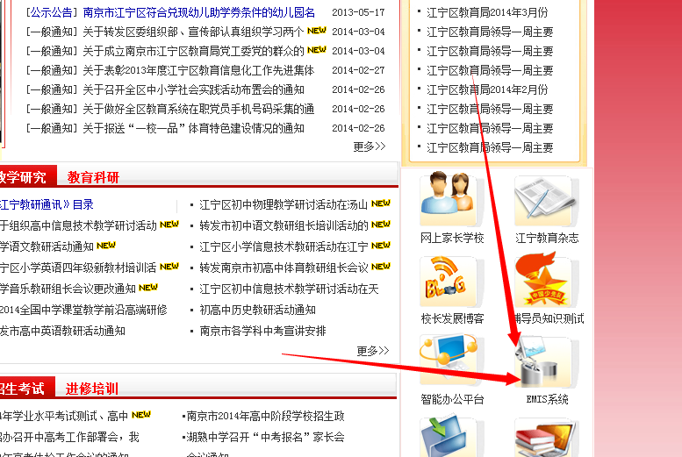
点击EMIS系统，导航到登陆系统页面。
- 登录EMIS
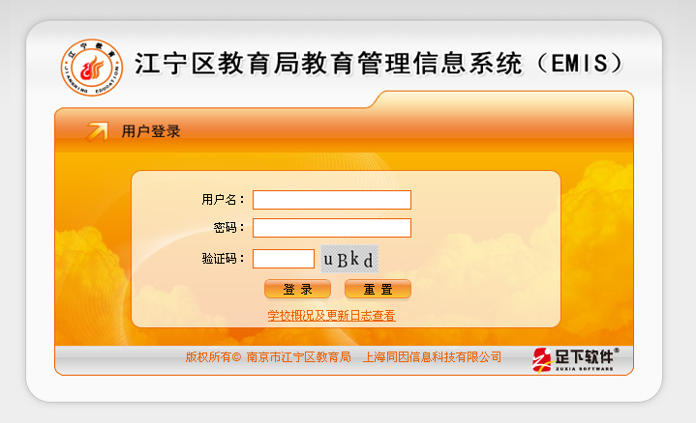
输入用户名、密码及验证码（如果不知道EMIS用户名，请联系学校的管理员），点击“登录”按钮进行用户名、密码及验证码验证，校验通过（验证码不区分大小写）则进入系统主界面。
- 查看“2013年立项区级个人课题登录的通知”
登录EMIS系统后，先点击教育科研，再点击网上评审，页面会显示教育局发布的课题结题过程材料提交的消息列表，消息列表包含（消息标题、类型、发布人、上传截止时间），消息列表如下：

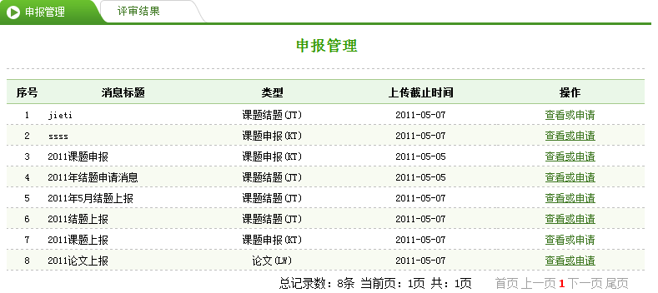
点击查看或申请，可查看消息的详细信息，或填写申请；
点击相应消息后面的“查看或申请”链接，可查看详细的消息；
填写相关信息，其中编号栏要填写立项已有的编号（可以在信息网通知的附件里查询）
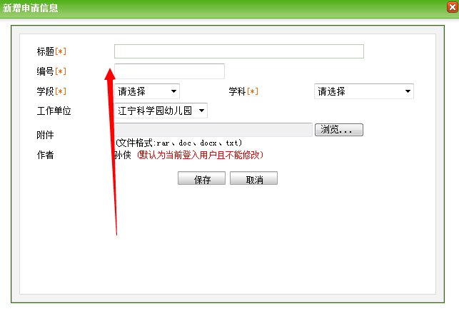
- 填写结题过程材料内容
查看“2013年区级个人课题结题过程材料提交的通知”
进入详细消息查看页面后，消息详细信息页面如下：
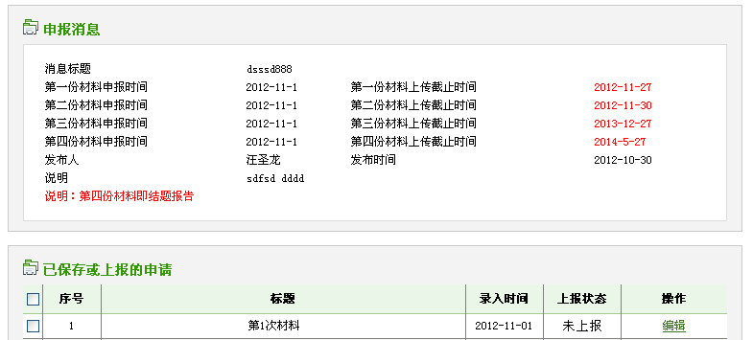
编辑：点击编辑，可编辑上报材料内容.

点击页面上的“第1次材料”“编辑”按钮，弹出填写内容页面，在页面上填写相应的内容，其中带*号的为必填字段，
特别提醒：过程材料标题要填写提交材料的名称（如……计划、……方案、……设计等）。
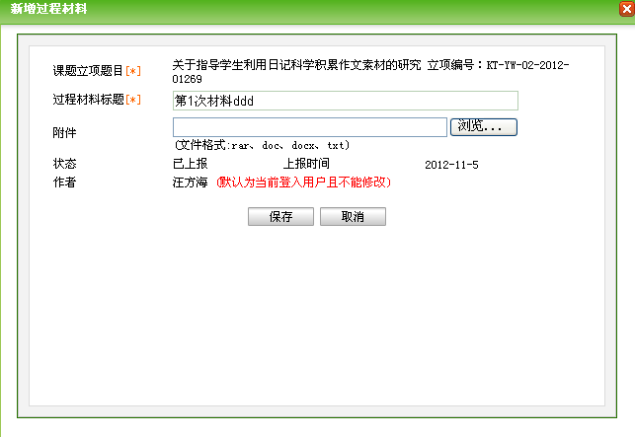
附件：指提交材料具体内容，以附件的形式上报。点击浏览选择文件（可以为word文档及压缩包）
仅能上传一个附件（如果有多个文档，可打包成一个压缩文件后上传）（上传附件不能超过20M）；
填写好附件内容后点击“保存”按钮即完成论文内容的填写。

如果需修改，点击添加好的记录后的“编辑”链接后弹出修改页面，修改好点击保存即可；

- 上报“过程材料”到区教科室
填写好过程材料后，页面会回到详细消息查看页面，这时候详细消息查看页面的“已保存或上报的申请”列表下面，勾选中该论文前的方框（□），点击页面上的“上报”。

网络技术服务QQ： 2829352228；电话：18115159191

